Nama : Seva MilanoMeza H

Kelas : XI PPLG 1

Tugas : 10 Agustus 2023

1. Masuk MySQL menggunakan CLI dan membuat database pegawai_seva(Maaf Saat membuat database tidak ke ss soalnya kepencet tanda silang jadi langsung ngulang lagi bu hehehe😊)

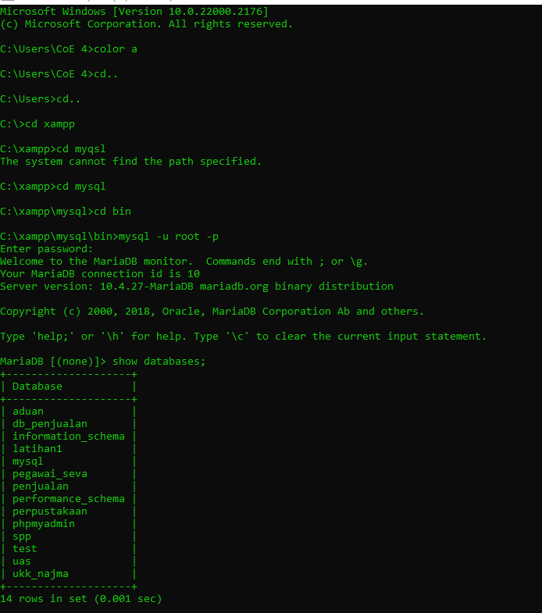

1. Menggunakan database pegawai_seva dan membuat table seva 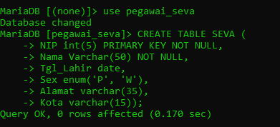

dan ditampilkan menggunakan desc seva;

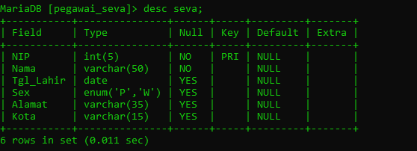

1. Menambahkan kolom baru di table dengan ADD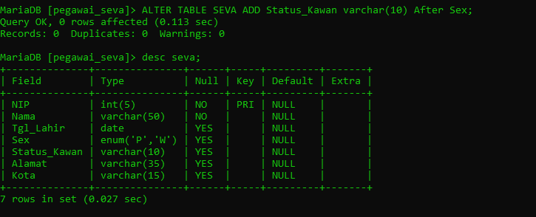

*Itu seharusnya status_kawin malah kepencet A.

4. Mengganti kolom table dengan CHANGE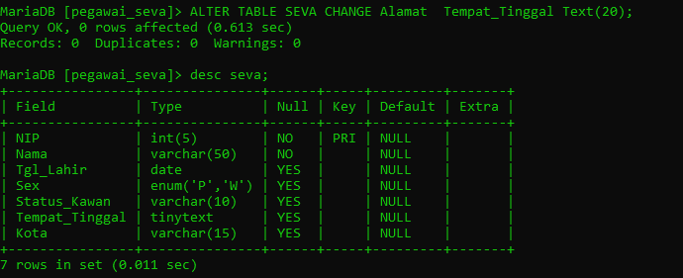

5.Mengganti nama table

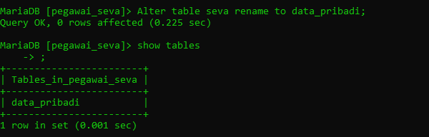

6.Drop PRIMARY KEY

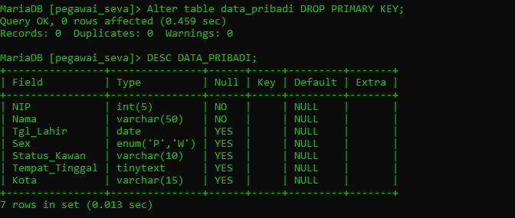

7.Menghapus Kolom pada table